附件：
旅游学院首届“TS（Tourists）梦想大使”评选报名表
姓名 | 吴小强 | 性别 | 男 | 民族 |  |  |  | 汉 |  | 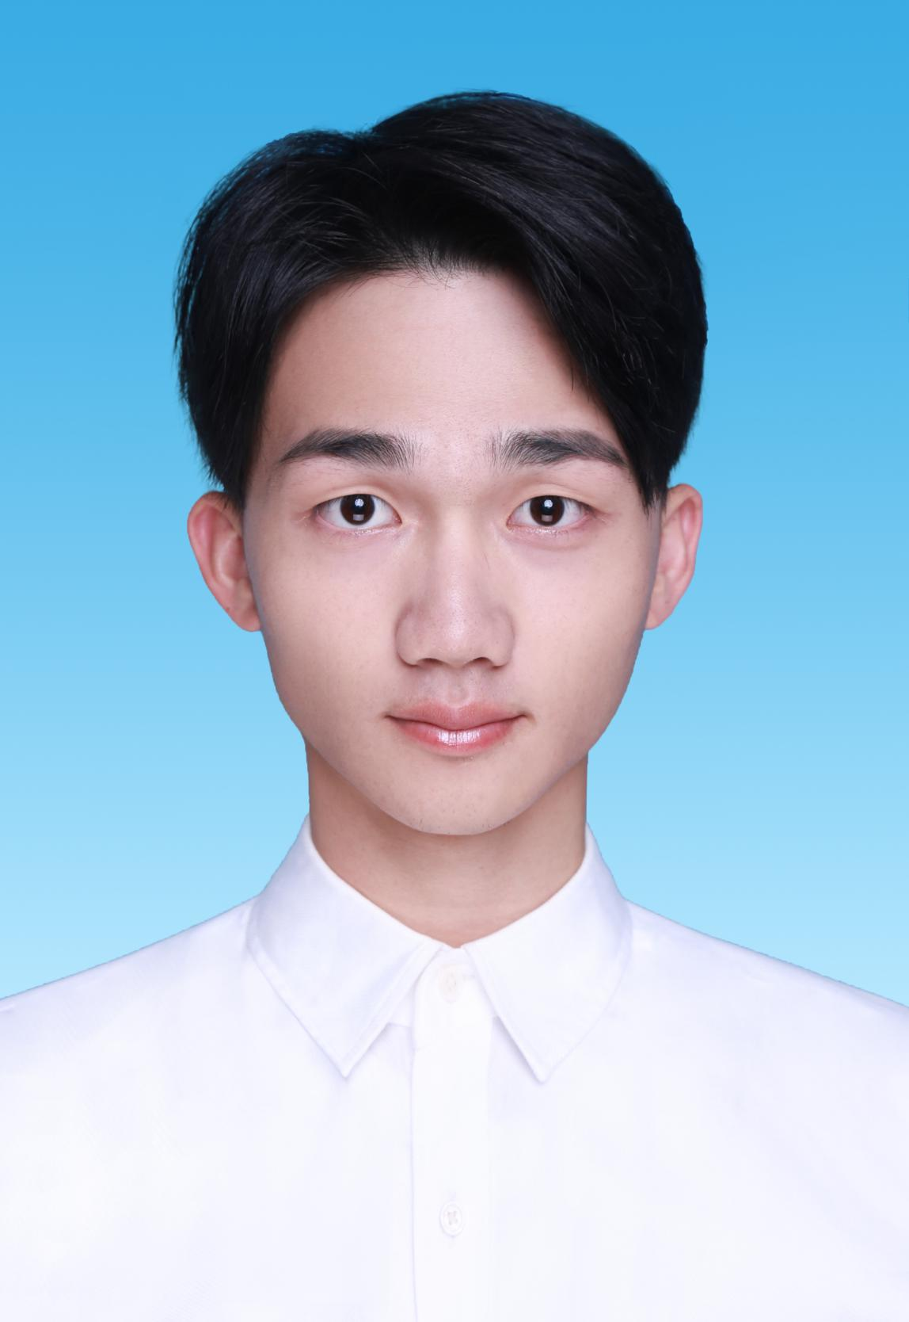
籍贯 | 福建漳州 | 出生  年月 | 1998.02 | 政治  面貌 |  |  |  | 预备党员
评选类别 |  | 最T梦想大使
担任学生干部职务 |  | 旅游学院学生会主席
联系方式 |  | 18250229191 |  |  |  | 所在年级专业 |  |  | 旅游管理
所获  荣誉 | （详情见附页）
主  要  事  迹 | 吴小强，男，现为福建师范大学旅游学院学生会主席，入学以来，综合表现如下：  在思想上，他积极上进积极向党组织靠拢，关心国家大事，一直以来都以党员标准严格要求自己，现为2016级学生党支部预备党员；在学习上，他勤奋刻苦，认真学习专业知识，连续两年学业及综测排名年级第一，目前为止连获一等奖学金2次，并辅修财务管理专业拓宽知识面。同时还积极参与课外专业创新创业活动，共获国家级奖项2个、校级奖项2项；在工作上，在担任学生会主席期间，认真负责组织学院各项事务，获得了全院师生一致好评，并获校精神文明先进个人，校优秀学生社团干部等校级荣誉表彰8项；在生活中，他开朗乐观，积极参加体育锻炼，连续两年体侧良好，积极参加各项文体赛事，受学院多次表彰。
团支部意见 | 签 字：  年 月 日 |  |  |  | 辅  导  员  意  见 |  | 签 字：  年 月 日
备注： 1、报名需交电子版和纸质版两种报名表。
2、纸质版报名表A4打印，一式一份，勿改变原有版式。
3、所获荣誉、主要事迹可以另附页,所获荣誉与主要事迹必须与申报类别的评选条件相关。

所获荣誉
2016-2017学年校一等奖学金
2016-2017学年校三好学生
2016-2017学年校优秀共青团员
2016-2017学年校优秀学生社团干部
2017-2018学年第十届全国旅游院校服务技能大赛二等奖
2017-2018学年全国红色旅游创意规划大赛优秀奖
2017-2018学年校旅游规划大赛二等奖
2017-2018学年校三好学生
2017-2018学年校一等奖学金
2017-2018学年校精神文明先进个人
2017-2018学年校优秀学生社团干部

